关于办理2014届毕业生离校手续通知
各二级学院：
根据学校《关于做好2014届毕业生文明离校工作的通知》（淮工院委办〔2014〕7号）及毕业生文明离校专题会议精神，教务处定于6月9日、10日两天集中办理毕业生离校手续，现将有关事宜通知如下:
- 教务处负责注销学生证并在《毕业生离校通知单》上加盖教务处公章。
- 办理对象为2014届毕业生。
- 毕业手续以班级为单位，统一办理。
- 请各学院协助做好以下准备工作：
（1）通知各毕业班班长将《毕业生离校通知单》按学号排列，小号在前，大号在后。
（2）通知各班长收齐全班的《学生证》；并按《离校通知单》顺序排列。
（3）如有人遗失《学生证》，请班长通知其于6月8日前在《淮安日报》上登载“遗失声明”，并收齐登报发票。
（4）督促班长带学生证、登报发票和《离校通知单》在指定的时间段到指定地点集中加盖公章，办理离校手续。（学生证数加上发票数要与《离校通知单》张数吻合）
（5）对既无学生证，又无登报发票的毕业生，告知班长教务处不在其《离校通知单》上盖章，不予办理离校手续。并请班长将这些学生的姓名、学号进行统计汇总，并将其《离校通知单》单独排放。
- 时间、地点安排：
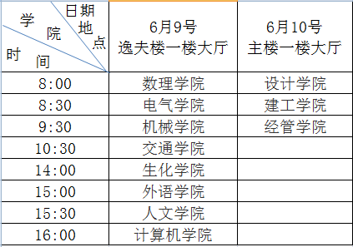
6. 请各学院重视此项工作，指定专人负责，组织学生及时、有序办理离校手续。
教务处
二〇一四年五月二十九日

